江苏新闻奖（作品类）参评作品推荐表
作品  标题 | 降本增效实现“商拍自由” |  |  |  | 作品  年度 |  | 2024年度
字数  时长 | 1251 |  |  |  | 作品  类别 |  | 报纸
字数  时长 |  |  |  |  | 体裁 |  | 通讯
作者  （主创人员） | 黄佳 |  |  |  | 编辑 |  | 曹丽芬
原创  单位 | 常熟市融媒体中心 |  |  |  | 发布端/账号/  媒体名称 |  | 《常熟日报》
刊播版面  （名称和版次） |  | 02综合新闻 |  |  | 发布日期 | 2024年11月18日
新媒体作品
链接
作  品  简  介 | 2024年9月，常熟举行纺织服装品牌发展大会，参展企业中的霖润智能（苏州）科技有限公司进入了记者视线。这家公司由常熟政府从杭州招引，主打产品为服装行业 AI 视觉和视频业务，成长态势良好，又非常符合当下科技创新与产业发展、人工智能与产业制造深度融合的报道热点。但当时没有合适的节点，因此记者将它列入备采访素材库。随着“双十一”岁末电商消费热潮的到来，记者来到企业进行深入采访，并跟随公司负责人前往服务商户现场，切身感受商户通过绿幕、人台模特、手机和霖润自主研发软件拍摄生成 AI 模特产品图的过程，使稿件采写更加深入细致，也了解到电商行业的一些痛点、难点，最后撰写成文。记者通过一线深入采访，发现了在电商迅速发展的大背景下，商户对于商拍图片、视频的需求与真人商拍现状之间的矛盾。稿件主体霖润智能通过自主研发的生成式人工智能（AIGC）软件“妙思门”解决了这个难题，最短2小时、最长24小时就能交付产品，使客户实现“商拍自由”，展现了生成式人工智能正成为赋能电商产业发展的科技力量这一核心新闻点。全文从一家企业创新赋能的小切口，深入了解行业痛点并提供普适的解决方案，紧跟新质生产力发展方向，刊发后引起强烈反响，为推动产业发展提供了媒体思考。
传  播  数  据 | 全网传播量最高平台发布链接 |  | https://mp.weixin.qq.com/s/SXE7bsUQM4JkichWZ5x5yg
传  播  数  据 | 该平台  传播量 |  | 4130 | 该平台  互动量 | 340 |  |  | 全网总传播量（万）
公示链接 |  | https://www.csxww.com/convenient_info/829376538169413.html
推  荐  理  由 | 稿件逻辑清晰、语言凝练，在生成式人工智能初现时能敏锐察觉到新闻热点，展现人工智能赋能产业发展的成果，具有较大的新闻价值和社会意义。  签名（盖单位公章）：  2026年7月20日

作品二维码、代表性截图、完整文字稿：
作品二维码：

代表性截图：
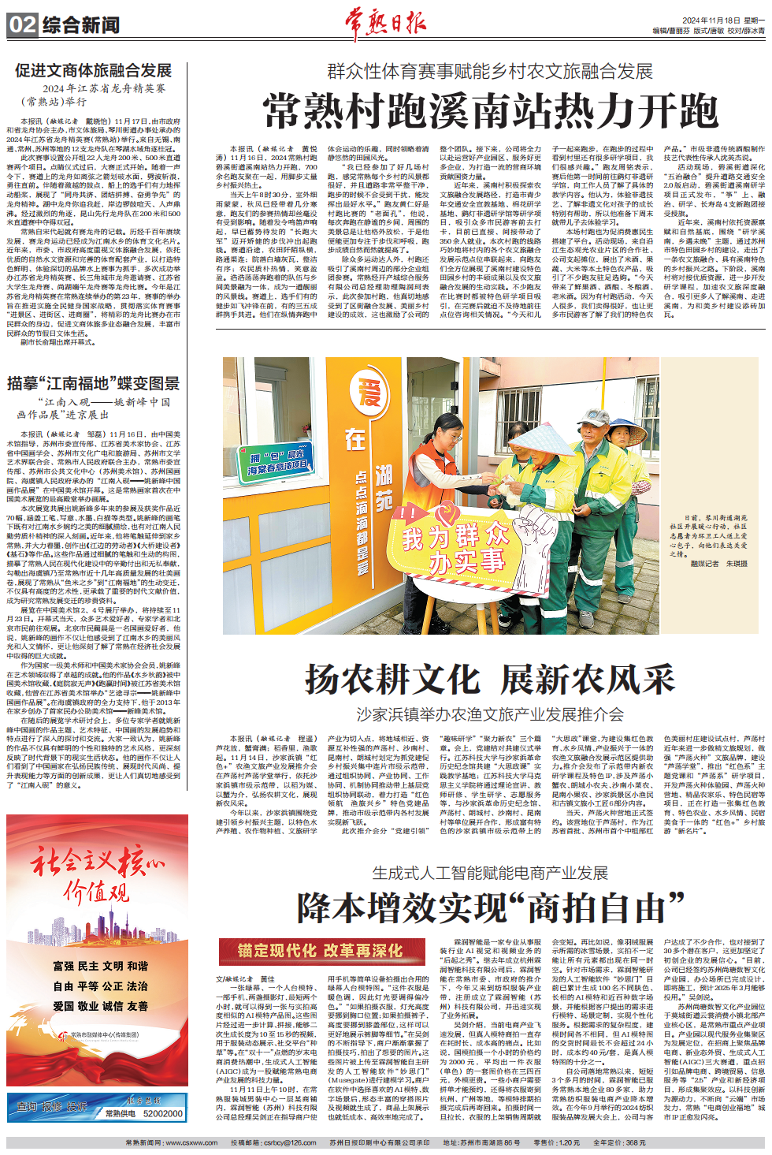
完整文字稿：
生成式人工智能赋能电商产业发展

降本增效实现“商拍自由”
文/融媒记者 黄佳
一张绿幕、一个人台模特、一部手机、两盏摄影灯，最短两个小时，就可以得到一张与实拍高度相似的AI模特产品图。这些图片经过进一步计算、拼接，能够二次生成长度为10至15秒的视频，用于服装动态展示、社交平台“种草”等。在“双十一”点燃的岁末电商消费热潮中，生成式人工智能（AIGC）成为一股赋能常熟电商产业发展的科技力量。
11月11日上午10时，在常熟服装城男装中心一层某商铺内，霖润智能（苏州）科技有限公司总经理吴剑正在指导商户使用手机等简单设备拍摄出合用的绿幕人台模特图。“这件衣服是暖色调，因此灯光要调得偏冷色。”“如果拍摄衣服，灯光高度要挪到胸口位置；如果拍摄裤子，高度要挪到膝盖部位，这样可以更好地展示裤脚等细节。”在吴剑的不断指导下，商户渐渐掌握了拍摄技巧，拍出了想要的图片。这些图片被上传至霖润智能自主研发的人工智能软件“妙思门”（Musegate）进行建模学习。商户在软件中选择喜欢的AI模特、数字场景后，形态丰富的穿搭图片及视频就生成了，商品上架展示也就低成本、高效率地完成了。
霖润智能是一家专业从事服装行业AI视觉和视频业务的“后起之秀”。继去年成立杭州霖润智能科技有限公司后，霖润智能在常熟市委、市政府的推介下，今年又来到纺织服装产业带，注册成立了霖润智能（苏州）科技有限公司，并迅速实现了业务拓展。
吴剑介绍，当前电商产业飞速发展，但真人模特商拍一直存在耗时长、成本高的痛点。比如说，国模拍摄一个小时的价格约为2000元，平均出一件衣服（单色）的一套图价格在三四百元，外模更贵。一些小商户需要拼单才能预约，还得将衣服寄到杭州、广州等地，等模特排期拍摄完成后再寄回来。拍摄时间一旦拉长，衣服的上架销售周期就会变短。再比如说，像羽绒服展示所需的冰雪场景，实拍不一定能让所有元素都出现在同一时空。针对市场需求，霖润智能研发的人工智能软件“妙思门”目前已累计生成100名不同肤色、长相的AI模特和近百种数字场景，并能根据客户提出的需求进行模特、场景定制，实现个性化服务。根据需求的复杂程度，建模时间各不相同，但AI模特图的交货时间最长不会超过24小时，成本约40元/套，是真人模特图的十分之一。
自公司落地常熟以来，短短3个多月的时间，霖润智能已服务常熟本地企业80多家，助力常熟纺织服装电商产业降本增效。在今年9月举行的2024纺织服装品牌发展大会上，公司与客户达成了不少合作，也对接到了30多个潜在客户，这更加坚定了初创企业的发展信心。“目前，公司已经签约苏州尚瑭数智文化产业园，办公场所已完成设计，即将施工，预计2025年3月能够投用。”吴剑说。
苏州尚瑭数智文化产业园位于莫城街道云裳消费小镇北部产业核心区，是常熟市重点产业项目。产业园以现代服务业集聚区为发展定位，在招商上聚焦品牌电商、新业态外贸、生成式人工智能（AIGC）三大赛道，重点招引如品牌电商、跨境贸易、信息服务等“2.5”产业和新经济项目，形成集聚效应。以科技创新为源动力，不断向“云端”市场发力，常熟“电商创业福地”城市IP正愈发闪亮。

